Sokszögminták
1 Helyezz el egy gombot a rajzlapon, a képen látható ikont használd!
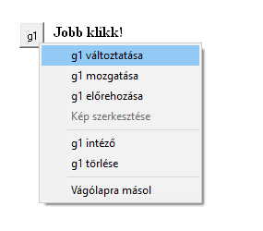
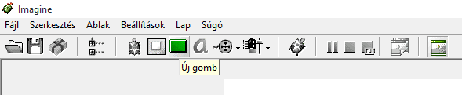
2. Változtasd meg az így felhelyezett g1 gomb tulajdonságait!

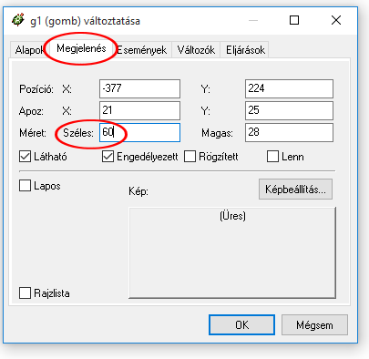
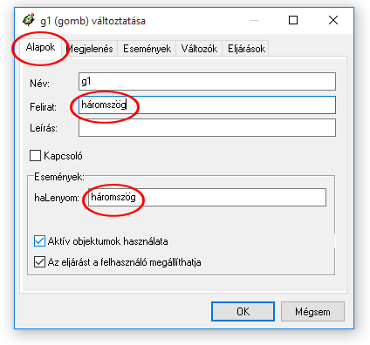

3. Ezt kaptad! Próbáld ki, sajnos még nem működik!
4. Hozd létre a háromszög nevű eljárást!
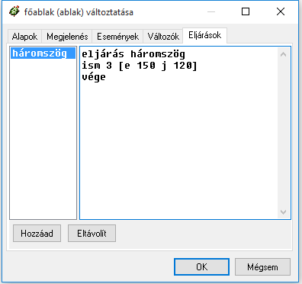

5. Ha újra kipróbálod a gombot, megrajzolja a háromszöget!

6. Állíts be 5-ös tollvastagságot és egy tetszőleges színt! Készíts a háromszög segítségével színes ábrát pl. így:
j 36 j 36 j 36… stb. amíg körbe nem érsz!
Ugyanezt lehet röviden is:
ism 10[ háromszög j 36]
az így kapott ábra:
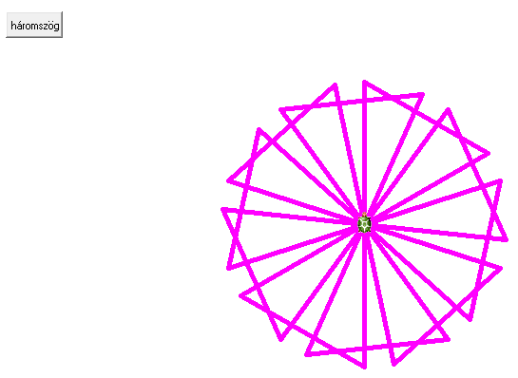
7. Hasonló módon készíts különböző sokszögeket megrajzoló gombokat is!
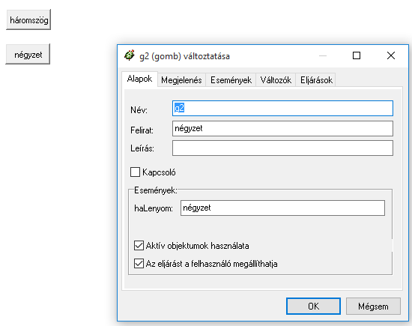
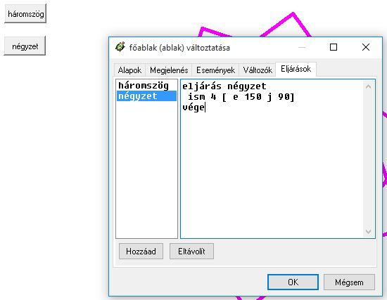

ism 10[ négyzet j 36]
